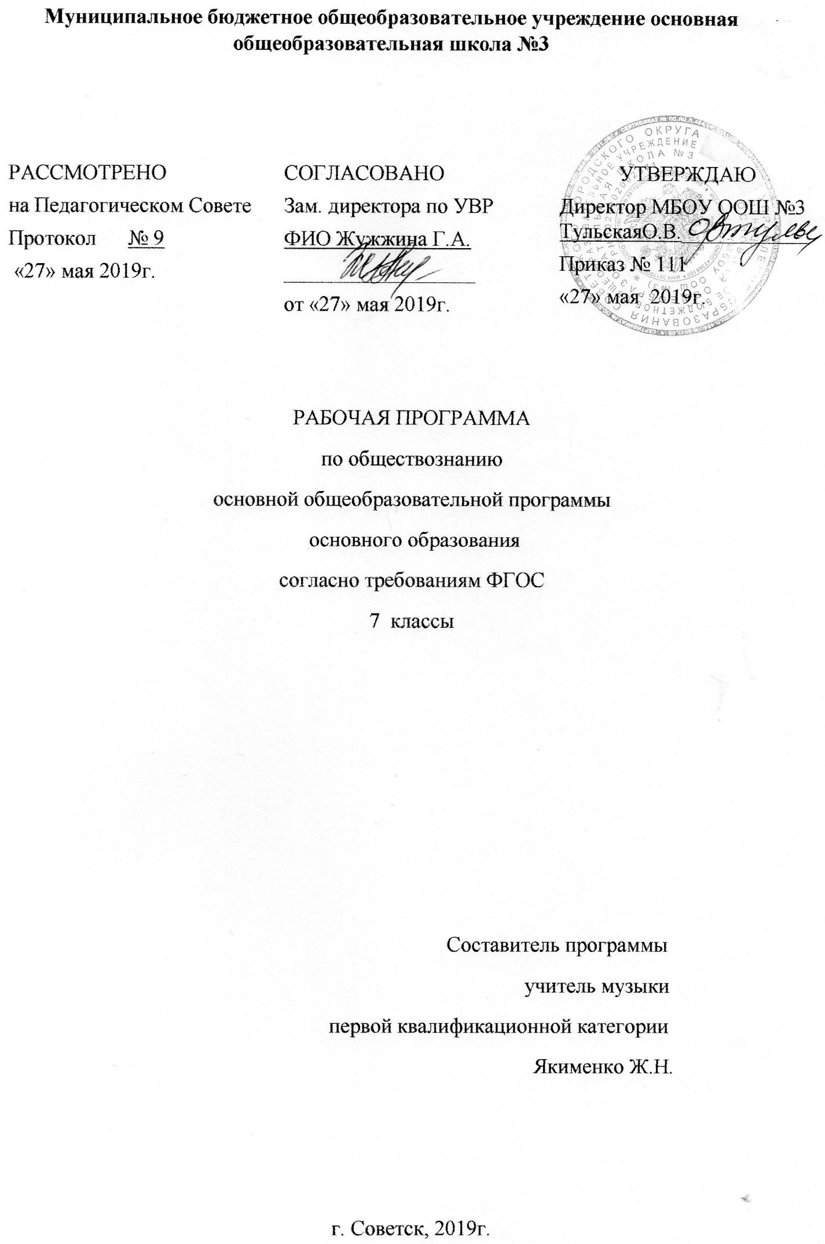

Содержание программы
- Планируемые результаты освоения учебного предмета обществознанию_____________________________________________________3
- Содержание учебного предмета _________________________8
- Тематическое планирование___________________________________13

1.Планируемые результаты освоения учебного предмета обществознанию
Личностными результатами выпускников основной школы, формируемыми при изучении содержания курса, являются:
- мотивированность на посильное и созидательное участие в жизни общества;
- заинтересованность не только в личном успехе, но и в благополучии и процветании своей страны;
- ценностные ориентиры, основанные на идеях патриотизма, любви и уважения к Отечеству; необходимости поддержания гражданского мира и согласия; отношении к человеку, его правам и свободам как высшей ценности; стремлении к укреплению исторически сложившегося государственного единства; признании равноправия народов, единства разнообразных культур; убеждённости в важности для общества семьи и семейных традиций; осознании своей ответственности за страну перед нынешними и грядущими поколениями.
Метапредметные результаты изучения обществознания выпускниками основной школы проявляются в:
- умении сознательно организовывать свою познавательную деятельность (от постановки цели до получения и оценки результата);
- умении объяснять явления и процессы социальной действительности с научных позиций; рассматривать их комплексно в контексте сложившихся реалий и возможных перспектив;
- способности анализировать реальные социальные ситуации, выбирать адекватные способы деятельности и модели поведения в рамках реализуемых основных социальных ролей, свойственных подросткам;
- овладении различными видами публичных выступлений (высказывания, монолог, дискуссия) и следовании этическим нормам и правилам ведения диалога;
- умении выполнять познавательные и практические задания, в том числе с использованием проектной деятельности на уроках и в доступной социальной практике, на:
- использование элементов причинно-следственного анализа;
- исследование несложных реальных связей и зависимостей;
- определение сущностных характеристик изучаемого объекта;
- выбор верных критериев для сравнения, сопоставления, оценки объектов; поиск и извлечение нужной информации по заданной теме в адаптированных источниках различного типа;
- перевод информации из одной знаковой системы в другую (из текста в таблицу, из аудиовизуального ряда в текст и др.);
- выбор знаковых систем адекватно познавательной и коммуникативной ситуации;
- подкрепление изученных положений конкретными примерами;оценку своих учебных достижений, поведения, черт своей личности с учётом мнения других людей, в том числе для корректировки собственного поведения в окружающей среде;
- выполнение в повседневной жизни этических и правовых норм, экологических требований;
- определение собственного отношения к явлениям современной жизни, формулирование своей точки зрения.
Предметными результатами освоения выпускниками основной школы содержания программы по обществознанию являются:
- относительно целостное представление об обществе и человеке, о сферах и областях общественной жизни, механизмах и регуляторах деятельности людей;
- знание ряда ключевых понятий об основных социальных объектах; умение объяснять явления социальной действительности с опорой на эти понятия;
- знания, умения и ценностные установки, необходимые для сознательного выполнения старшими подростками основных социальных ролей в пределах своей дееспособности;
- умения находить нужную социальную информацию в педагогически отобранных источниках; адекватно её воспринимать, применяя основные обществоведческие термины и понятия; преобразовывать в соответствии с решаемой задачей (анализировать, обобщать, систематизировать, конкретизировать) имеющиеся данные, соотносить их с собственными знаниями; давать оценку общественным явлениям с позиций одобряемых в современном российском обществе социальных ценностей;
- понимание побудительной роли мотивов в деятельности человека, места ценностей в мотивационной структуре личности, их значения в жизни человека и развитии общества;
- знание основных нравственных и правовых понятий, норм и правил, понимание их роли как решающих регуляторов общественной жизни; умение применять эти нормы и правила к анализу и оценке реальных социальных ситуаций; установка на необходимость руководствоваться этими нормами и правилами в собственной повседневной жизни;
- приверженность гуманистическим и демократическим ценностям, патриотизм и гражданственность;
- знание особенностей труда как одного из основных видов деятельности человека, основных требований трудовой этики в современном обществе, правовых норм, регулирующих трудовую деятельность несовершеннолетних;
- понимание значения трудовой деятельности для личности и для общества;
- понимание специфики познания мира средствами искусства в соотнесении с другими способами познания;
- понимание роли искусства в становлении личности и в жизни общества;
- знание определяющих признаков коммуникативной деятельности в сравнении с другими видами деятельности;
- знание новых возможностей для коммуникации в современном обществе; умение использовать современные средства связи и коммуникации для поиска и обработки необходимой социальной информации;
- понимание языка массовой социально-политической коммуникации, позволяющее осознанно воспринимать соответствующую информацию; умение различать факты, аргументы, оценочные суждения;
- понимание значения коммуникации в межличностном общении;
- умение взаимодействовать в ходе выполнения групповой работы, вести диалог, участвовать в дискуссии, аргументировать собственную точку зрения;
- знакомство с отдельными приёмами и техниками преодоления конфликтов;
- ценностные ориентиры, основанные на идеях патриотизма, любви и уважения к Отечеству; на отношении к человеку, его правам и свободам как к высшей ценности; на стремлении к укреплению исторически сложившегося государственного единства; на признании равноправия народов, единства разнообразных культур; на убеждённости в важности для общества семьи и семейных традиций; на осознании необходимости поддержания гражданского мира и согласия, своей ответственности за судьбу страны перед нынешними и грядущими поколениями.

2.Содержание программы
Введение – 1 час
Тема 1. Регулирование поведения людей в обществе. (14 ч).
Социальные нормы. Многообразие правил поведения. Привычки, обычаи, ритуалы, обряды. Правила этикета и хорошие манеры.
Права и свободы человека и гражданина в России, их гарантии. Конституционные обязанности гражданина. Права ребёнка и их защита. Особенности правового статуса несовершеннолетних. Механизмы реализации и защиты прав и свобод человека и гражданина.
Понятие правоотношений. Признаки и виды правонарушений. Понятие и виды юридической ответственности. Необходимость соблюдения законов. Закон и правопорядок в обществе. Закон и справедливость.
Защита отечества. Долг и обязанность. Регулярная армия. Военная служба. Важность подготовки к исполнению воинского долга. Международно-правовая защита жертв войны.
Дисциплина – необходимое условие существования общества и человека. Общеобязательная и специальная дисциплина. Дисциплина, воля и самовоспитание.
Ответственность за нарушение законов. Знать закон смолоду. Законопослушный человек. Противозаконное поведение. Преступления и проступки. Ответственность несовершеннолетних.
Защита правопорядка. Правоохранительные органы на страже закона. Судебные органы. Полиция. Адвокатура. Нотариат. Взаимоотношения органов государственной власти и граждан.
Тема 2. Человек в экономических отношениях (14 часов).
Экономика и её основные участки. Экономика и её роль в жизни общества. Основные сферы экономики; производство, потребление, обмен.
Золотые руки работника. Производство и труд. Производительность труда. Заработная плата. Факторы, влияющие на производительность труда.
Производство, затраты, выручка, прибыль. Производство и труд. Издержки, выручка, прибыль.
Виды и формы бизнеса. Предпринимательство. Малое предпринимательство и фермерское хозяйство. Основное организационно-правовые формы предпринимательства.
Обмен, торговля, реклама. Товары и услуги. Обмен, торговля. Формы торговли. Реклама.
Деньги и их функция. Понятие деньги. Функции и формы денег. Реальные и номинальные доходы. Инфляция. Обменные курсы валют.
Экономика семьи. Семейный бюджет. Сущность, формы страхования. Формы сбережения граждан. Страховые услуги, предоставляемые гражданам, их роль в домашнем хозяйстве.
Основные понятия: экономика, техника, технология, НТР, НТП. Экономическая система, рыночная экономика, рынок, факторы производства, конкуренция, спрос, предложение. экономические задачи государства, государственный бюджет, налоговая система, функции денег, бизнес, реклама.
Тема 3. Человек и природа (4 часа).
Воздействие человека на природу. Экология. Производящее хозяйство. Творчество. Исчерпываемые богатства. Неисчерпываемые богатства. Загрязнение атмосферы. Естественное загрязнение. Загрязнение атмосферы человеком. Загрязнение воды и почвы. Биосфера.
Охранять природу – значит охранять жизнь. Ответственное отношение к природе. Браконьер. Последствия безответственности Экологическая мораль. Господство над природой. Сотрудничество с природой
Закон на страже природы. Охрана природы. Правила охраны природы, установленные государством. Биосферные заповедники. Государственный контроль. Государственные инспекторы. Участие граждан в защите природы.
Основные понятия: природа, экология, экологическая катастрофа, охрана природы.

3.Тематическое планирование

№ | Тема урока | Кол-во  часов
1 | Введение.  Как работать с учебником? | 1
2 | Вводный контроль. | 1
3 | Что значит жить по правилам? | 1
4 | Учимся общаться в интернете. | 1
5 | Права и обязанности граждан. | 1
6 | Учимся пользоваться своими правами. | 1
7 | Почему нужно соблюдать законы. | 1
8 | Учимся соблюдать законы. | 1
9 | Защита Отечества. | 1
10 | Защита Отечества. | 1
11 | Для чего нужна дисциплина? | 1
12 | Проверка знаний. | 1
13 | Виновен – отвечай. | 1
14 | Учимся уважать закон. | 1
15 | Проверка знаний. | 1
16 | Кто стоит на страже закона. | 1
17 | Учимся защищать свои права. | 1
18 | Проверка знаний. | 1
19 | Экономика и ее основные участники. | 1
20 | Учимся принимать рациональное решение. | 1
21 | Мастерство работника. | 1
22 | Секрет профессионализма. | 1
23 | Проверка знаний. | 1
24 | Производство, затраты, выручка, прибыль. | 1
25 | Виды и формы бизнеса. | 1
26 | Обмен, торговля реклама. | 1
27 | Деньги и их функции. | 1
28 | Экономика семьи. | 1
29 | Проверка знаний. | 1
30 | Воздействие человека на природу. | 1
31 | Охранять природу – значит охранять жизнь. | 1
32 | Закон на страже природы. | 1
33 | Проверка знаний. | 1
34 | Повторение пройденного материала. | 1

